SRF Bohusläns medlemsblad
Nr 1:2019

SRF Bohusläns nya styrelse

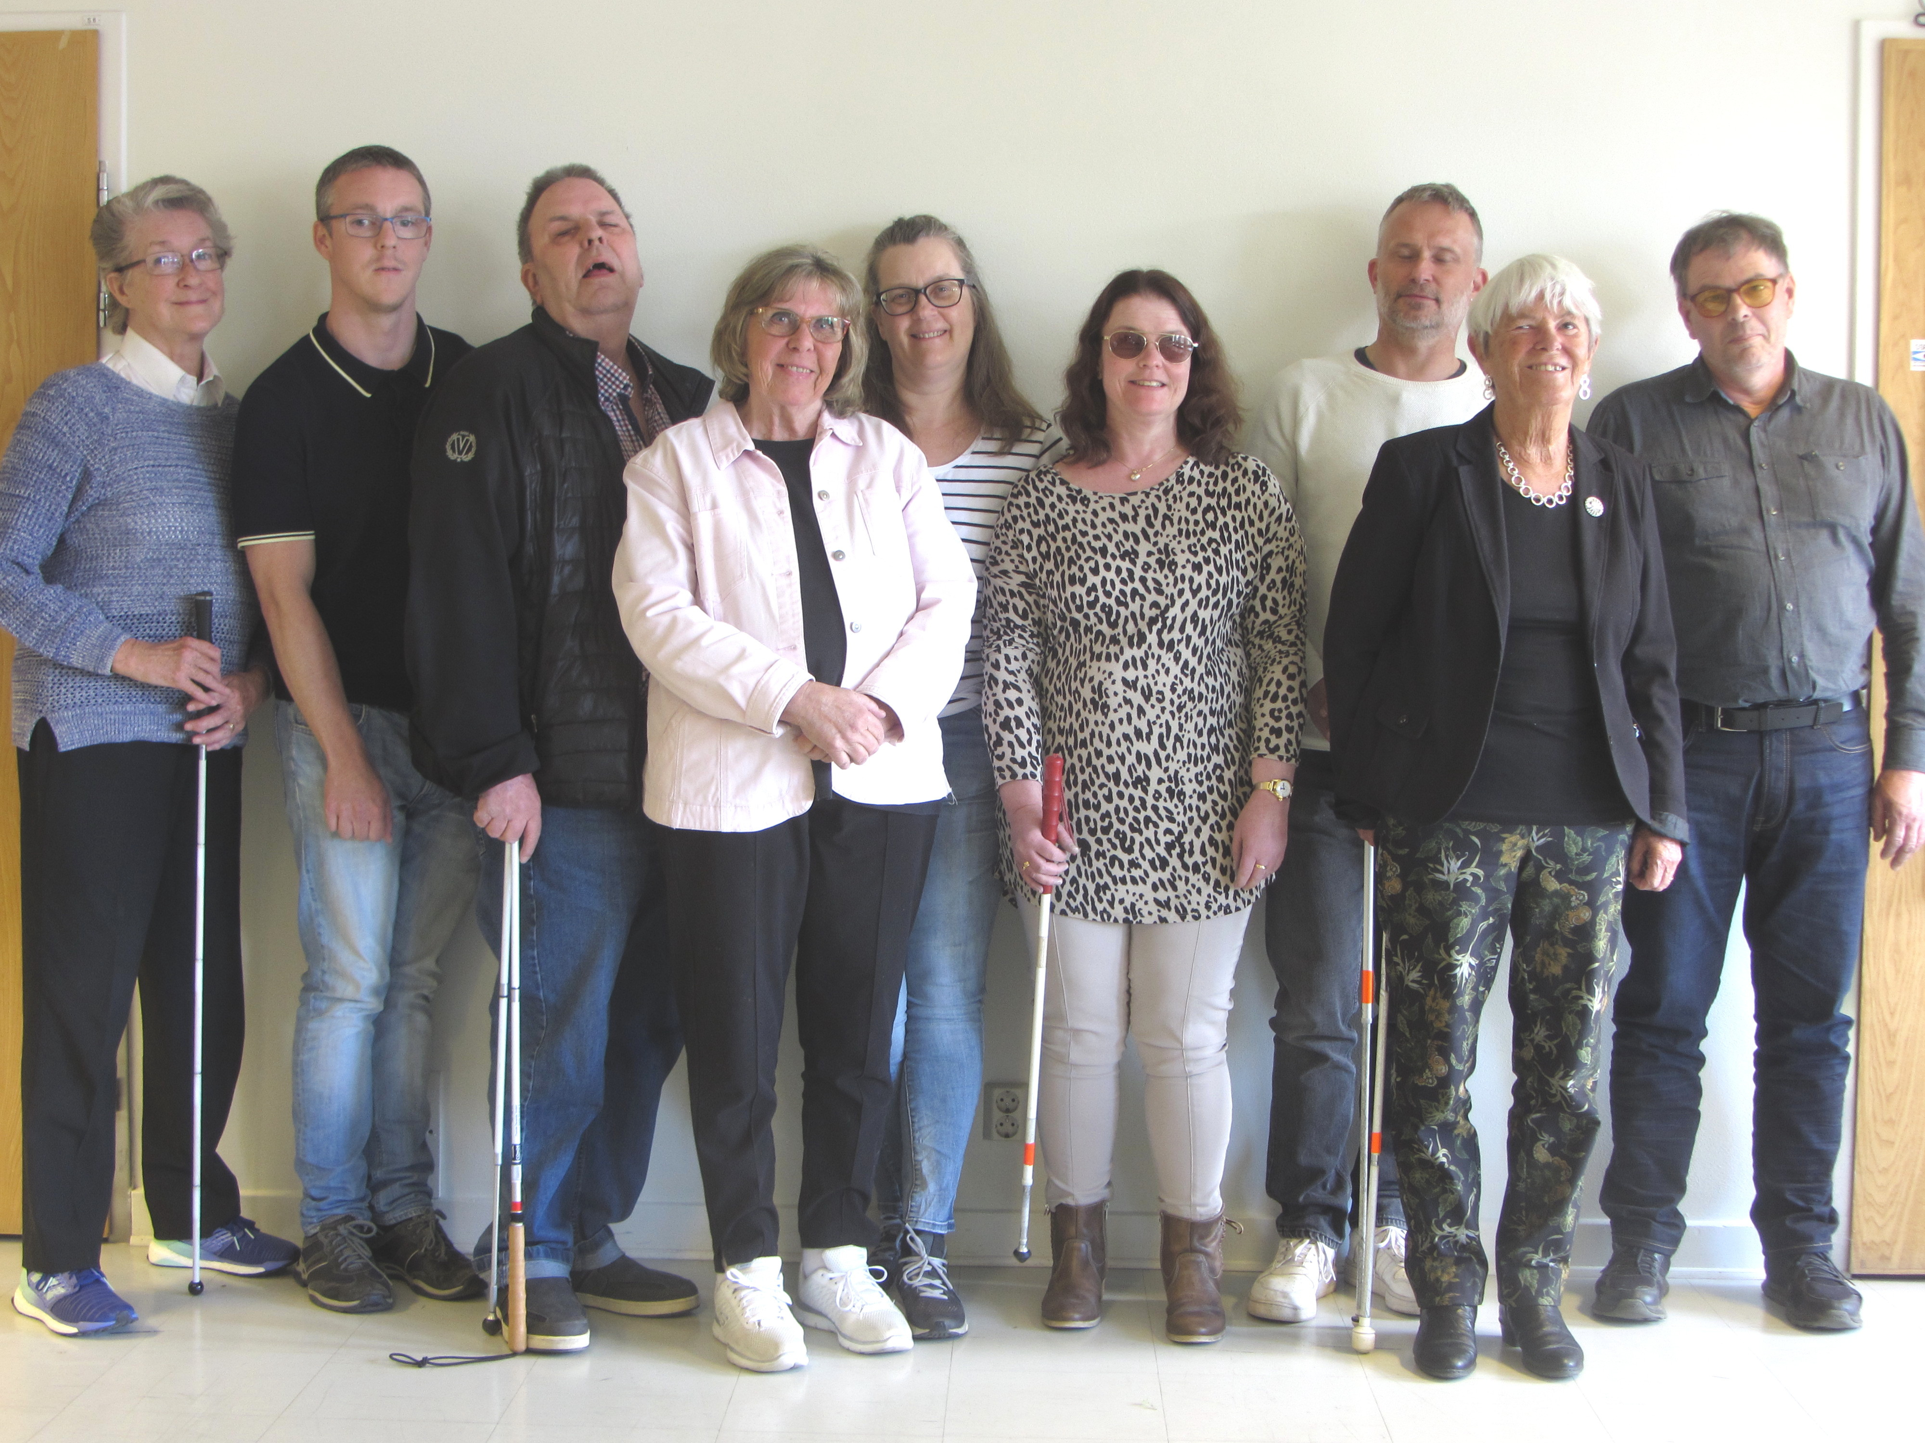
Bildtext: Den nya styrelsen från vänster Ann-Lis Brattberg Jansen, Mattias Erlandsson, Rolf Rodin, Rigmor Alm Christiansson, Rose-Marie Davidsson, Christina Ericsson, Jonas Andersson, Hillevi Kavleskog och Tomas Gustavsson.

ORDFÖRANDE HAR ORDET
Hej på er alla!

Med stormsteg går vi nu mot sommar och allt vad det innebär av bad och sol.
Jag som är en sol och bad människa ser alltid fram emot denna tiden och har ingen saknad av att snön försvunnit.

Nu har jag varit ordförande under ett år och jag tycker det har varit både roligt och utmanande.
Styrelsen har arbetat på bra och vi har nu till min stora glädje äntligen fått en ombudsman anställd i distriktet. Det är våran verksamhetssamordnare Camilla Svensson som från och med 1 Januari är anställd som ombudsman.
Detta kommer att medföra att vi numera kommer att kunna bedriva mer intressepolitiskt arbete.
Såsom att värna Syn -och hörselinstruktörerna i kommunerna, arbeta med att få kommunerna att förstå vikten av att ha en avgiftsfri ledsagning mm.

Vill till sist bara säga att tillsammans är vi starka.

Önskar er alla en fin sommar!

Jonas Andersson
Ordförande
SRF Bohuslän.
DETTA HAR HÄNT ’
Kultur i Lödöse
Lördagen den 9 mars reste SRF Distrikt Bohuslän till Lödöse museum och repslagarmuseet i hällande regn och blåst.
På Lödöse fick vi en genomgång om Lödöse och dess
historia. Efter genomgången gick man på egen hand och tittade på museet som var mycket intressant. Därefter intogs en god lunch.
Sedan gick färden till repslagarmuseet där vi fick se och känna på olika rep och fick en grundlig föreläsning om hur dom olika repen var gjorda och vad dom bestod av. Vi fick även sitta och ta del av en film där grundarna av
museet presenterades ända från
mitten av 1800-talet.
Det var medlemmar från hela distriktet och det hördes mycket beröm och uppskattning för en välordnad resa. Fast det var dåligt väder så hade alla sol i sinnet.
39 personer deltog vid denna utflykt.
Text: Hillevi Kavleskog

Rostock
Lördagen den 13 april blev det ingen sovmorgon. Redan kl 05.40 avgick bussen från Uddevalla bussterminal mot Rostock i Tyskland. Vi var ett glatt gäng på åtta personer som klev på i Uddevalla. Ytterligare åtta SRF:are anslöt i Vänersborg och Kungälv.
Vi bjöds på musikunderhållning av Strömstadsborna. Stämningen var förväntansfull och skratten ekade i den fullsatta bussen. Det första fikastoppet var på Hallandsåsen. Därefter tog vi färjan över Öresund, och ännu en färja över Östersjön från danska Gedser till vår slutdestination Rostock i Tyskland. Innan vi var framme så hann vi med en två timmars shoppingrunda på Calles gränshandel. När vi kommit fram till Rostock med färjan väntade ytterligare några minuters bussresa innan vi var framme på Intercity där vi skulle sova. Där stannade vi dock bara en kort stund för att pudra näsan. Sedan bar det av i två stora taxibilar till välkända Ratskeller för att fukta strupen och fylla våra tomma magar. Här blev vi serverade enorma portioner med wienerschnitzel och lokalproducerat öl. Efter tre timmar i goda vänners sällskap drog vi oss tillbaka på hotellet, glada och mätta. Morgonen därpå tillbringade vi i frukostmatsalen fram till klockan 10.00 då bussen avgick hemåt. Skillnaden på resan hem var att vikten på bagaget ökat en smula. Vi kom fram till Uddevalla 22.30 och vi befann oss nu där vi började vår resa. Vi tackade för oss och särskilt till vår serviceinriktade busschaufför Jerry Olofsson.
Text: Rolf Rodin

Årsmöte i Uddevalla
Årets årsmöte, som hölls på Kärranäs restaurang i Uddevalla, blev det mest besökta årsmötet i distriktets historia med fler än 80 anmälda deltagare.
35 % av deltagarna åkte med bussar från Strömstad och Kungälv.
Mötet leddes på ett föredömligt sätt av Uddevalla kommuns Kommunfullmäktigeordförande, Elving Andersson.
Förutom att bl.a. årsredovisning och verksamhetsberättelse redovisades genomfördes val till distriktsstyrelsen som får följande utseende det kommande året:
Jonas Andersson, Strömstad
Tomas Gustavsson, Tjörn
Rolf Rodin, Uddevalla
Hillevi Kavleskog, Uddevalla
Christina Ericsson, Mellerud
Rigmor Alm Christiansson, Orust
Rose-Marie Davidsson, Munkedal
Mattias Erlandsson, Trollhättan
Ann-Lis Brattberg Jansen, Dals Långed
I en paus i förhandlingarna berättade Karin Hjalmarsson, Stockholm, lite om vad som händer inom SRF i landet.
Efter årsmötesförhandlingarna bjöds det på fartfylld och skön musikunderhållning med Kent Vikmo och Ingemar Torell som framförde melodier ur Elvis Presleys repertoar.
Efter musikunderhållningen bjöds en mycket välsmakande middag tillagad av TV-kocken Fredrik Andersson.
Vid 20-tiden var det åter dags äntra bussarna och övriga fordon för färd mot hemorten.
Detta välbesökta och lyckade årsmöte fick vår budget för arrangemanget att rämna med 60%.
Text: Rolf Rodin

Medlemsforum
Bussresan mot SRF Riks forum ”spräng gränserna” i Stockholm startade i Strömstad redan kl 05.00 fredagen den 3 maj.
På väg söderut hämtades totalt 41 (av 46) medlemmar och ledsagare upp.
I Göteborg vände vi sedan norrut och efter ett lunchstopp i Ödeshög var vi framme vid Waterfront & Radisson blu hotel i Stockholm kl.15.
Här checkade vi snabbt in och tog sedan en promenad till Sergelstorg där SRF Riks hade en manifestation om ledsagning.
Kvällen avslutades med en middag som även innehöll underhållning av medlemmar från SRF Stockholm och Gotlands distrikt.
Lördagen var fylld av aktiviteter från arla morgon till sen kväll.
Förmiddagen innehöll både tal och musik.
Förbundsordföranden Håkan Thomsson öppnade arrange-manget, vi bjöds på Musik med den fantastiska riksspelmannen Ida Meidell Blylod, vi fick tankar kring SRF:s 130-åriga historia samt en bejublad föreställning ”Akta han är blind”, med den gotländske ståuppkomikern Johan Seige.
Efter lunch var det dags för seminarier, workshops och utställningar.
Stor uppmärksamhet fick förstås SRF Bohusläns medlemmar Janne, Sture och Pelle som visade och pratade om sin egenhändigt byggda båt.
Eftermiddagsprogrammet avslutades med komikern Babben Larsson som på ett underhållande sätt bl.a. pratade om friskvård.
Kvällen avslutades med en trerätters middag som följdes av dans till Synliga, det blindaste bandet i landet
Efter en stadig frukost på söndagsmorgonen äntrade vi vår buss kl.10 och nådde åter Strömstad framåt 19 tiden.
”Spräng gränserna” var SRF:s hittills största arrangemang genom tiderna med 1370 anmälda deltagare!
Efter denna resa kan konstateras att resan är lika trevlig som målet då den sker i glada vänners lag!
Text: Rolf Rodin

KOMMANDE AKTIVITETER ’
15 Juni
Havsfisketur
från Smögen

Till synskadade medlemmar med ledsagare

Smögens fisketurer tar oss ut i Bohusläns skärgård. Vi fiskar makrill, torsk, bleka, gråsej och långa.
Under turen kan vi få uppleva sälar och dra krabbtinor.
Turen är 3-4 timmar och när vi är tillbaks i Smögen äter vi lunch innan hemfärd. Fiskeutrustning ingår naturligtvis.

Medtag fika till båtturen.

Tid: Buss avgår från Bohusläns museum i Uddevalla kl. 08.00. Vid behov kan bussen starta i Kungälv. Bussen hem avgår ca 14.30.

Pris: 300:-/pers.
I priset ingår bussresa, lunch och havsfisketur.

Distriktet står för resa med billigaste färdsätt när ni ansluter till bussen.

Anmälan senast 29 maj till kansliet via mail eller telefon.

8-11 augusti
Segling vid Krokholmen
När sommaren är som bäst och vindarna gynnsamma ordnar SRF Bohuslän och Sällskapet Seglare med Synnedsättning (SmS) ett seglarläger tillsammans. Lägret kommer att hålla till på ön Krokholmen utanför Marstrand, ett välkänt ställe för oss som seglat som barn.
Det kommer att vara enkelt boende i baracker och maten lagas av lägerpersonal på plats. Vi kommer att ha hela ön och alla båtar för oss själva, där vi under ledning av instruktörer provar på segling och har roligt tillsammans.
Datum: 8-11 augusti 2019
Plats: Krokholmen
Avgift: 1000kr för medlemmar i SRF Bohuslän och/eller SmS
Anmälan till: Camilla Svensson,
0738-237075
kansli@srfbohuslan.se
OBS! Sista anmälningsdag är den 1 juli!
En bekräftelse med mer detaljerad information kommer till anmälda deltagare efter att sista anmälningsdag passerat.
Välkomna!
Planeringsgruppen består av Camilla Svensson, Andreas Rinman och Alireza G. Alipour.

17-18 augusti
Cykla tandem på Visingsö
Till synskadade medlemmar med ledsagare
Vi kommer att åka buss från Uddevalla till Gränna där färjan tar oss över till Visingsö. Väl framme efter att vi ätit lunch, kommer gruppen att hyra tandemcyklar för att under ett dygn trampa runt och vistas på denna fina ö. Guide kommer att lotsa oss runt till de bästa sevärdheterna. Natten kommer att tillbringas på Visingsö hotell och konferens där vi har bokat 10 dubbelrum.
Gruppen har möjlighet att cykla lördag eftermiddag samt söndag fram till lunch för att sedan åka hemåt igen.
Avresa: 17 aug. kl. 08.00 från Bohusläns museum i Uddevalla.
Hemkomst: 18 aug. på kvällen.
Pris:1.000:-/pers. I priset ingår bussresa, cykelhyra, guide, hotellövernattning samt frukost på hotellet.
Övriga måltider betalar du själv.
Distriktet står för resa med billigaste färdsätt när ni ansluter till bussen.
Anmälan senast 28 juni till kansliet via mail eller telefon.

Prag 9- 13 September
Nu har vi bara två platser kvar på resan till Prag
Där bor vi på lyxiga Pentahotel.
Vi ska vandra i Prags historiska centrum, och shoppa Hantverk i form av glas, kristall och leksaker.
Vi ska besöka Pragborgen, ett bryggeri med ölprovning samt ett av världskrigets värsta koncentrations- läger, Theresienstadt.
En av kvällarna äter vi galamiddag i Operahusets Barocksal och får samtidigt underhållning med Mozartmusik.
Du och din ledsagare betalar 4 275 kr per person (halvt ordinarie pris)
1 500 kr när bokningen bekräftats och resterande i juni månad.
Boka gärna redan idag på tel 0522- 37075!
Ingår: Resor T/R din bostad - Landvetter, Flyg T/R, 4 hotellnätter i dubbelrum, Mozart-dinner samt alla besök enligt ovan med svensktalande guide.
Har du frågor, ring SRF Bohusläns kassör Rolf Rodin på 0723 269260.

27-29 september
Kurs för dig med synnedsättning och NPF
Arrangör: SRF riks

Plats: Almåsa havshotell, Västerhaninge
Sista anmälningsdag: 19 augusti
Kostnad: 400:-/person.
I kostnaden ingår kost och logi samt resekostnader till och från hemorten med billigaste färdsätt. Kostnader för personliga ledsagare/assistenter genom LSS ska kommunen stå för.

Programinnehåll
- Workshop om NPF och kommunikation
- Inkludering av personer med NPF i verksamheter
- Skapande pass
- Erfarenhetsutbyte, hur är det att leva med en synnedsättning och ha en neuropsykiatrisk funktionsnedsättning?
Kontakta oss för mer information.

DISTRIKTET INFORMERAR ’
Gratis nummerupplysning
118 400 erbjuder nummerupplysning och även framkoppling till det nummer du sökt. Om du får svar efter framkopplingen debiteras du för samtalet enligt det avtal du har med din operatör.
Du kan ringa upp till 1000 samtal per år från de nummer som du har registrerat hos oss.
Det går bra att ringa 118 400 från mobiltelefon, både från fast abonnemang och med kontantkort.
Tjänsten fungerar alla dagar dygnet runt.
Tjänsten får användas för personligt bruk av privatpersoner i Sverige.

Få tillgång till tjänsten  Ansök på telefon 020-36 46 56 direkt hos kundtjänsten, som har öppet vardagar kl. 8:00-17:00  Du kan också fylla i eller skriva ut blanketten på www.118400.se  Syn- och hörselinstruktör  Syn- och hörselinstruktören ger råd och träning i att hantera vardagssituationer genom att:  – Arbeta med förebyggande insatser för ökad trygghet, säkerhet och minskad olycksrisk i hemmet. Det kan vara att kartlägga faror, se över ljudmiljö och belysning, öka kontraster mellan färger för att kunna urskilja föremål med mera.  – Öva dagliga sysslor i och kring hemmet.  – Träna användande och skötsel av syn-och hörselhjälpmedel. | Distriktet arbetar aktivt för att alla skall få en syn -och hörselinstruktör.  Hjälp oss genom att fråga efter tjänsten i din kommun.  I de tre kommuner som den finns --använd den!  Munkedal  Elisabeth Öqvist  Telefontid mån-tor 8-10  Tel: 0524 -18305  mail: elisabeth.oqvist@munkedal.se  Tanum  Gunilla Lundin  Telefontid mån-tis 8-15, tors 8-12  Tel: 0525-185 79  Strömstad  Monica Hassling  Telefontid vardagar kl 8-9.30  Tel: 0526-196 95  mail: monica.hassling@stromstad.se  Kansliet har semesterstängt  28 juni – 5 augusti

Kapellevägen 1A, 451 44 Uddevalla
Telefon: 0522-370 75
Öppettider: måndag-torsdag 8-15, fredag 8-12
Epost: kansli@srfbohuslan.se
Hemsida: www.srf.nu/bohuslan
Facebook: www.facebook.com/synskadadesriksforbundbohuslan

